Česká Wčela.

Číslo 3 Milá mi zem poswátná, kterauž zowu wlastí, Dne 27. ledna 2014
milé mi lůno wážné, kde odpočíwají
ostatky sláwy české.
J.Kamenický.

*****************************************************************************************************

Zákon o státní službě? Vítězem opět Miloš Zeman
Zdeněk Soudný

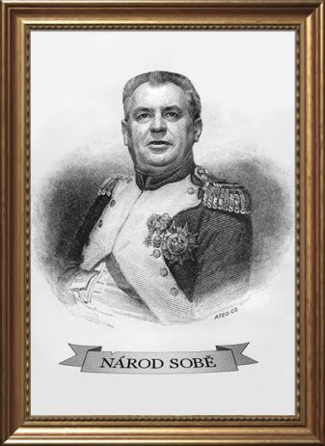
aTeo.cz

21. 1. 2014 Týden v Libereckém kraji

Projde nebo neprojde zákon o státní službě? A je skutečně důvodem, proč o něj budoucí vládnoucí koalice tolik stojí, potřeba zbavit se otázky lustračního osvědčení u předpokládaného vicepremiéra a ministra financí Andreje Babiše? A je vůbec předkládaný návrh zákona dobrý?

Na tyto otázky dnes hledají odpovědi nejen poslanci, odborníci či média, ale diskutuje o tom také široká veřejnost. Stalo se z toho jedno ze zásadních témat, milník na cestě Bohuslava Sobotky do Strakovy akademie, tedy sídla Vlády České republiky. Jakoby se ale přitom zapomínalo na to zásadní.
Podmínku schválení návrhu zákona v první čtení si dal zcela bez jakéhokoli opodstatnění president Miloš Zeman. Bez tohoto úkroku vyhrožoval obstrukcemi při jmenování nové vlády. Bohuslav Sobotka svému dnes v zásadě úhlavnímu nepříteli ustoupil (což dokazuje jeho slabost) a připravil nesmyslný kompilát, kolem kterého se dnes v parlamentu hádají.
Ten, kdo se nyní ale asi usmívá, sedí ale v jiné budově. V té, která majestátně ční nad Malou Stranou, tedy na Pražském hradě. Vítězem této bitvy totiž nebude ani případná vládnoucí koalice, pokud zákon projde, ani jím nebude opozice, pokud se jí podaří jeho přijetí zamezit.
Vítěz už je přece dobře znám. Je jím Miloš Zeman. Pokud zákon skutečně projde, podařilo se mu dostat do nedůstojné pozice Bohuslava Sobotku, který musel poslušně plnit „přání“ pana presidenta, a jako bonus si Zeman uchová svá kukaččí vajíčka ve státní správě. To budou všichni ti úředníci, dosazení na svá místa bez výběrových řízení vládou Jiřího Rusnoka (rozuměj Zemanovou vládou), který se téměř nebude možné zbavit, protože budou pod ochranou nového zákoníku. Navíc se Zemanovi podařilo narušit dosud deklarovanou jednotu koalice, když jednotlivé strany ani pořádně nevěděly, jak se k situaci postavit. Nakonec s upřímností sobě vlastní řekl pravdu šéf KDU-ČSDL Pavel Bělobrádek. Na otázku, proč se přijímá zákon, který je špatný, a který za špatný označují sami ti, kdo jej předkládají, řekl jasně – protože si to dal president Zeman jako podmínku pro jmenování vlády. Máme tedy štěstí, že nechtěl třeba to, aby budoucí koaliční partneři chodili po dobu výkonu své funkce oblečeni do tradičního skotského kiltu. To by byl teprve pohled.
Jenže Zeman zvítězí i tehdy, pokud se opozici podaří přijetí zákona zvrátit, nebo alespoň oddálit. V takovém případě totiž Zeman prodlouží životnost své vlády o další týdny. A ty by se hodily. Přece jen dosud nebyly jistě udělány všechny „potřebné“ personální změny, a nebyly uzavřeny ještě všechny „potřebné“ smlouvy.
Ať tak či tak, Zeman prostě vítězí. A potvrzuje stále totéž – že je šachistou, který bývá o dva tahy dopředu nad svými politickými protivníky. Ať už se nám to líbí, nebo ne.

Kráááva nebeskáááá... Delegát ODS o poslankyni své strany
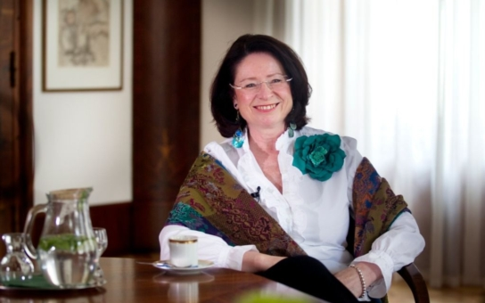
Miroslava Němcová Autor: Profimedia.cz
Krajské listy 22.1.2014
Poslanec, exministr spravedlnosti a bývalý místopředseda ODS Jiří Pospíšil není v tuto chvíli v záviděníhodné situaci. Na víkendovém kongresu občanské demokracie v Olomouci nebyl znovu zvolen do vedení strany a odvezl si drtivou porážku. Kromě toho se množí kritická vyjádření na jeho adresu. Spolustraník a mediální expert Petr Štěpánek jej dokonce označil za „sráče". Pospíšil ale není sám, kdo to schytal.
Občanští demokraté mají zbrusu nové vedení. Do čela partaje se překvapivě nedostal ani bývalý ministr spravedlnosti Jiří Pospíšil a své schytala také lídryně uplynulých voleb Miroslava Němcová.
Za vítěze kongresu ODS tak lze označit Petra Fialu, Jana Zahradila, středočeskou ODS, která opět po čase prosadila svého člověka do vedení, dále pak moravské regiony a Vysočinu. Lze říci, že zde příliš nefungovaly nějaké regionální dohody a delegáti volili kandidáty opravdu spíše z hlediska obecné přijatelnosti. I když tradiční spojenectví jižní Moravy a Moravskoslezského kraje a středních Čech a Prahy pomohla v prvním případě Evženu Tošenovskému a Martinu Kupkovi v případě druhém.
Hlavním poraženým je Jiří Pospíšil, protože ten z neúspěšných kandidátů měl „papírově“ nejlepší pozici. U Edvarda Kožušníka a Miroslavy Němcové se nepředpokládalo, že by mohli být zvoleni, ale jejich porážkou je, jak byli poraženi a jak málo hlasů získali.
Mnoho delegátů se shodlo, že projev Němcové byl plačtivý a ublíženecký a že takovéto „odcházení“ neměla zapotřebí. „Ten její projev byl opravdu takový plačtivý a o tom, jak je nedoceněná," řekl redakci jeden delegát. Že Němcová těžce nesla počet získaných hlasů a brala ho jako nevděk, potvrdila i v rozhovoru pro Novinky.cz: „Čekala jsem, že to tak bude, vyrovnaná s tím nejsem. Myslím si, že to nebyl fér výsledek vzhledem k tomu, co jsem pro ODS v minulosti dělala.“
Jak jeden z pražských delegátů pro KrajskéListy.cz štiplavě poznamenal právě na adresu Miroslavy Němcové, jde prý o „krávu nebeskou". Slavná parafráze doktora Štrosmajera ze seriálu Nemocnice na kraji města prý jednoznačně ukázala, že zatímco ostatní poražení strčili hlavu do písku, Němcová udělala pravý opak. Porážka a její zodpovědnost prý nebyly dostatečné důvody k tomu, aby s reflexí začala u sebe.
Obecně lze říci, že celý víkendový kongres byl o něco skromnější než v minulosti, nebyl opulentní, ale zase ne „u snědeného krámu“. V neděli bylo k obědu například knedlo, vepřo, zelo a ryba.
Pozitivní bylo, že vymizely dřívější lehce arogantní manýry, které se projevily především na předminulém kongresu, kdy novináři museli procházet bezpečnostními rámy a sundávat si i pásky (i když to bylo jednou i za Mirka Topolánka v Clarion hotelu v Praze). Pozitivní rovněž bylo, že nebyli delegáti kromě vlastního jednacího sálu odděleni od novinářů.

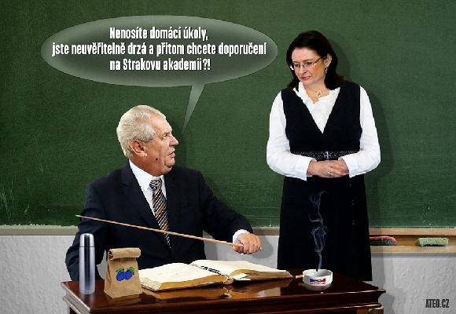

Okamura: Fridrichová z ČT na mne vylila kýbl špíny.

Prozradím, jak to bylo, když za mnou přijela

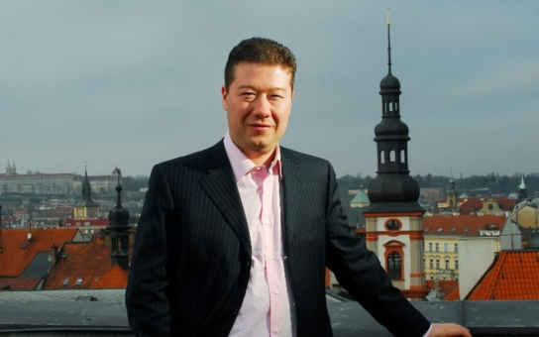

Tomio Okamura

Krajské listy – 20.1.2014

Šéf Úsvitu přímé demokracie Tomio Okamura zatím svými razantními frázemi jen sbírá politické body. Zřejmě proto se podle České televize stal nejoblíbenějším českým politikem. Ještě se totiž politicky nestihl ušpinit. Na tuto reportáž v pořadu 168 hodin ostře zareagoval sám Okamura. Je to podle něj kýbl smyšlené špíny na politickou objednávku.
Okamura je podle České televize typem přímé demokracie švýcarského střihu. Jeho politika a sliby se českým zklamaným voličům líbí, protože znějí lákavě. Má prý metodiku jednoduchou: Když se objeví negativní jev, Okamura vzápětí přispěchá s razantním řešením. Specialistka na nonverbální komunikaci Noemi Zárubová zase míní, že prostě říká, co chtějí lidé slyšet. „Okamura je typ antisystémového politika,“ řekl v ČT novinář Bohumil Pečinka. „On nechce reformovat systém, ale on ho chce narušit,“ dodal.
Podle České televize navíc nerad čelí kritice své osoby. Třeba na Facebooku. A právě tam sám Okamura na reportáž v televizi upozorňoval.
Prý na politickou objednávku
„Dnes večer na mě vylijí první kýbl smyšlené špíny na politickou objednávku,“ napsal. Podle něj se kvůli anketě o nejdůvěryhodnějšího politika v ČR stal cílem špinavých pomlouvačných kampaní od ostatních politických stran a s nimi propojených lidí. „Dnes večer budete svědkem `prvního dílu`,“ napsal Okamura s tím, že ho nepřekvapuje, že dehonestační kampaň vede Česká televize.
Okamura na svém Facebooku líčí, jak za ním přijela šéfredaktorka pořadu 168 hodin Nora Fridrichová a začala mu klást otázky, jaký je fašista, rasista, xenofob a populista. „Dokonce se mě Nora Fridrichová začala na kameru ptát, proč navrhujeme pořád nějaké zákony, když jsme opozice a jestli to prý není populismus, nebo co si to dovoluji, že se proti mediálním lžím bráním na svém Facebooku,“ píše.

Nejchudší prezident světa pije vodu ze studny, kuchyň máte hezčí i na chatě
22. ledna 2014 - Novinky.cz
Většinou to jde ruku v ruce. Čím větší moc někdo má, tím více dává na odiv, co si může dovolit a jak si žije. Jenže jsou i tací, kteří zastávají ty nejvyšší pozice, ale peníze jednoduše ignorují. O uruguayském prezidentovi Josém „Pepe” Mujicovi se toho už napsalo hodně. Letos mu končí mandát a on se konečně zcela vrátí tam, kde to má nejraději - na svou květinovou farmičku daleko od politiky.

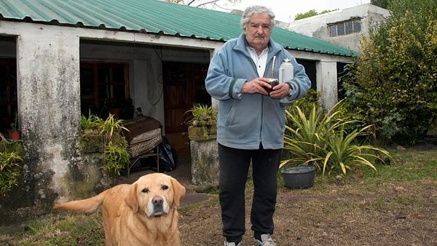
Kvůli tomuto domku odmítl Mujica při nástupu do své funkce i prezidentský palác.
Mujica je prototyp vlivného muže, který svou pozici využívá nikoliv pro své obohacení, nýbrž pro šíření zajímavých myšlenek. V roce 2010 jeho osobní jmění činilo 1800 amerických dolarů, což podle tehdejšího kurzu bylo méně než 35 tisíc korun. Tolik prý mělo hodnotu jeho auto – starý brouk od Volkswagenu z roku 1987. A to do té jeho ceny snad ještě musel připočítat citovou hodnotu vozu.
Chudí jsou ti, kteří tráví všechen čas prací jen proto, aby si vydělali na svůj nákladný životní styl, a stejně jim to nestačí José Mujica, prezident Uruguaye
Jako prezident Uruguaye pobírá opravdu štědrý plat. Jenže on o něj nemá zájem. Zhruba 90 procent platu, skoro čtvrt miliónu korun měsíčně, rozděluje na charity a pomáhá začínajícím podnikatelům. Sám si ponechává v přepočtu 16 tisíc korun na měsíc, což je zhruba tamější průměrný příjem. „Dokážu dobře vyžít s tím, co mám. Žil jsem takhle po většinu svého života,” říkal v roce 2012 Mujica.
Těší se na klid
A skutečně – v letošním roce bude zvolen nový prezident Uruguaye a vzhledem k tomu, že je Mujicovi 78 let, tak už se kvůli svému vyššímu věku nemůže ani ucházet o druhé funkční období. Vrásky mu to nedělá ani trochu. „Budu dál pěstovat květiny a vést takový život, jako jsem vedl dříve,” potvrdil americkým médiím v půli ledna první muž Uruguaye.

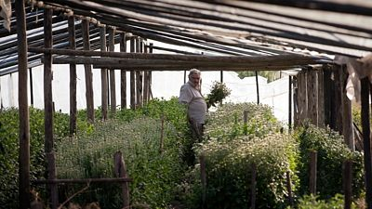 Práce na květinové farmě Mujicu uklidňuje a baví.
FOTO: Profimedia.cz
Mujica už však papírově úplný chudák není. Před dvěma lety mu totiž do majetkového přiznání přibyla polovina manželčina majetku. Ta vlastní budovu, ve které žijí, a půdu, na které je postavena. A k tomu má navíc i pár traktorů. Prezidentovo jmění tak rázem přerostlo v přepočtu čtyři milióny korun. Jeho životní styl se však stále dramaticky liší od způsobu, jakým žijí vrcholní státníci jiných zemí.

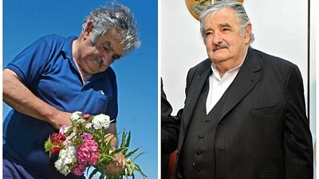
Uruguayský prezident je mužem dvou tváří. Ta obyčejná mu však sedí daleko lépe.
FOTO: Profimedia.cz

Mujica: Je to má svobodná volba

Prádlo visí na šňůře u domu, který by mimochodem nějaké ty opravy klidně unesl. Vodu bere prezident výhradně ze studny vyvrtané na pozemku. A když zrovna neřeší státnické záležitosti, ruce má povětšinou špinavé od půdy na své farmě. Prý ho to uklidňuje. Jak by také ne, když si 60. a 70. léta prožil jako člen uruguayských levicových odbojářů Tupamaros. Střelen byl celkem šestkrát, ve vězení strávil celkem 14 let a na svobodu se dostal až v roce 1985. „Ty roky ve vězení daly podobu mému dalšímu životu,” tvrdí.

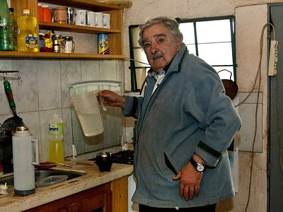
Mnozí mají i chaty luxusněji vybavené. Mujica to ke štěstí však nepotřebuje.
FOTO: Profimedia.cz
Doslova památnou se pak stala jeho řeč z roku 2012: „Víte, všechno je otázka svobody. Říkají mi 'nejchudší prezident světa', já si tak ale nepřipadám. Chudí jsou ti, kteří tráví všechen čas prací jen proto, aby si vydělali na svůj nákladný životní styl, a stejně jim to nestačí. Pokud nemáte žádné hmotné statky, tak nepotřebujete celý svůj život pracovat jako otroci, abyste si je udrželi. A tím máte také více času sami na sebe. Možná působím jako excentrický starý muž. Ale to je má svobodná volba.”

